Rola betainy w produkcji kur niosek
Betaina jest funkcjonalnym składnikiem odżywczym powszechnie stosowanym jako dodatek paszowy w żywieniu zwierząt, głównie jako dozownik metylu. Jaką rolę może odgrywać betaina w diecie kur niosek i jakie są jej efekty?
Betaina jest związkiem, który został dobrze udokumentowany w literaturze jako osmolit; umożliwia zmniejszenie zapotrzebowania na energię w komórkach, dzięki czemu zwierzęta gospodarskie mogą w pełni wykorzystać swój potencjał produkcyjny. Wymagania dotyczące choliny mogą być spełnione w diecie z surowych składników. Betaina może przekazywać bezpośrednio jedną ze swoich grup metylowych do cyklu metylacji, podczas gdy cholina wymaga 2-stopniowej transformacji enzymatycznej w mitochondriach wewnątrz komórek wątroby. Dlatego też betaina będzie bardziej skuteczna jako dawca metylu w porównaniu z choliną. Dodatkowe cząsteczki betainy są w stanie przeniknąć do komórek w celu utrzymania ich integralności (jelitowej), struktury białka i homeostazy. Utrzymanie integralności komórek jelitowych i zdrowia jelit jest podstawą poprawy zdolności do życia, strawności składników odżywczych i produkcji.
Proces handlowy
Aby udowodnić korzystny wpływ betainy w porównaniu z choliną, przeprowadzono w Stanach Zjednoczonych komercyjne badanie typu paired-house ( w parach) w trakcie okresu produkcji kur niosek. W wieku 21 tygodni brunatne nioski Lohman w systemie bez klatek otrzymały albo dietę kontrolną, która zawierała 500 ppm 60% chlorku choliny, albo dietę zastępującą tę cholinę 348 ppm Excential Beta-Key (chlorowodorek betainy 95%). Przy 348 ppm, Excential Beta-Key zastępuje 100% równobiegunowej równowartości 60% chlorku choliny (500 ppm), co oznacza, że zarówno dieta kontrolna, jak i testowa zapewniały tę samą ilość molekularną dawców metylu, co odpowiednio cholina lub betaina.
Dane dotyczące produkcji wykazały, że w wieku 59 tygodni lub 38 tygodni od rozpoczęcia badania średnia liczba jaj przypadających na jedną kurę poprawiła się o 3,4 jaja. Z punktu widzenia produkcji, w sumie wyprodukowano o 60.396 jaj więcej, jak widać na rysunku 1.
Rysunek 1 - Skumulowana produkcja jaj od 21-59 tygodnia życia.
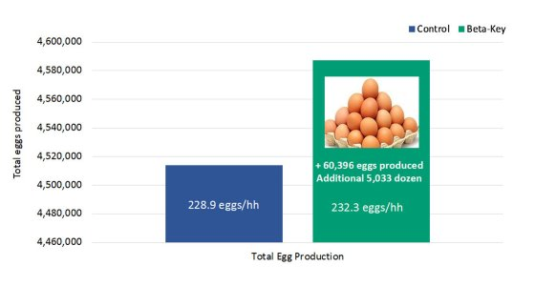
Bez innych zmian w zarządzaniu niż dodanie betainy, na rynku amerykańskim dodatek Excential Beta-Key na 348 ppm i zastąpienie dodanego chlorku choliny został obliczony w celu uzyskania zwrotu z inwestycji w wysokości co najmniej 6:1 przy produkcji 20.000 ptaków.
Wpływ na wilgotność ściółki i śmiertelność
Innym ważnym parametrem w postępowaniu z drobiem jest wilgotność ściółki. Poprawa strawności i wzrost komórek jelitowych zostały związane z dodaniem betainy. Czynniki te przypisuje się lepszemu zatrzymywaniu wody przez zwierzę, a tym samym kontroli odchodów.
Zwiększona wilgotność ściółki obniża jakość ściółki i może prowadzić do problemów produkcyjnych, w tym m.in. podwyższonego poziomu amoniaku, zwiększonych problemów z jakością podnóżka i brudnych jaj. Poprawa strawności składników odżywczych poprzez uzupełnienie betainy może również wpływać na wilgotność ściółki. Podczas próby handlowej próbki ściółki w obu kurnikach pobierano w wieku 35, 45 i 55 tygodni. Chociaż, jak widać w Tabeli 1, wilgotność ściółki była dobrze zarządzana, dodatek chlorowodorku betainy znacząco obniżył wilgotność o ponad 3%. Użycie chlorowodorku betainy zamiast chlorku choliny, szczególnie w domach, które wymagają kontroli wilgotności, może być użytecznym narzędziem dla producentów.
Śmiertelność i zdolność do przeżycia są również kluczowymi cechami udanego stada. Jak widać w tabeli 2, betaina obniżyła śmiertelność stada nawet o 1,98%
Tabela 1- Wilgotność ściółki w 35, 45 i 55 tygodniu.
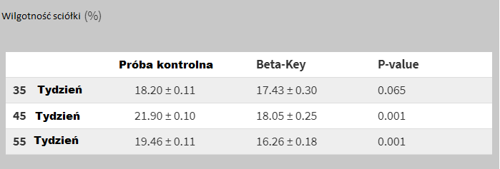
Tabela 2 Śmiertelność w 59 tygodniu życia
Całkowita śmiertelność/liczba ptaków na początku badania (% śmiertelności)
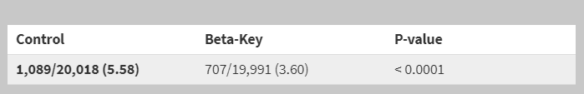
Poprawa jakości jaj konsumpcyjnych
Jako silny osmolit, betaina umożliwia zwierzętom lepsze radzenie sobie ze stresem środowiskowym, który jest codziennym zjawiskiem w przypadku niosek w szczytowej fazie produkcji. Właściwości osmotyczne betainy zostały hipotetycznie przyjęte że są zmagazynowane we wnętrzu jaja, co pozwala na zmniejszenie degradacji komórek i białek związanej z jakością jaja. W 35 i 45 tygodniu z każdego kurnika zebrano w sumie 40 jaj i wysłano je na uniwersytet w celu dokonania pomiaru masy jaja, jednostek Haugha i zawartości albuminy. W wieku 55 tygodni, połowa zebranych jaj była przechowywana w temperaturze pokojowej przez 7 dni przed pomiarem poziomu albuminy i jednostek Haugha.
Tabela 3 - Parametry jakościowe jaj w 35, 45 i 55 tygodniu
 | 35 tydzień | 45 tydzień | 55 tydzień | 55 weeks-2*
Masa jaja (g): Control | 61.13 ± 0.53ᵃ | 62.09 ± 0.57ᵇ | 64.57 ± 0.97ᵃ
Masa jaja (g): Beta-Key | 62.00 ± 0.63ᵃ | 64.46 ± 0.64ᵃ | 63.48 ± 0.94ᵃ
Poziom Albumin (mm): Control | 7.48 ± 0.15ᵃ | 6.55 ± 0.17ᵃ | 6.62 ± 0.22ᵃ | 3.70 ± 0.13ᵇ
Poziom Albumin (mm): Beta-Key | 7.46 ± 0.14ᵃ | 6.67 ± 0.14ᵃ | 6.69 ± 0.20ᵃ | 4.24 ± 0.24ᵃ
jednostki Haugha (jH): Control | 85.80 ± 0.83ᵃ | 79.35 ± 1.00ᵃ | 78.73 ± 1.69ᵃ | 52.35 ± 1.82ᵇ
jednostki Haugha (jH): Beta-Key | 85.41 ± 0.87ᵃ | 79.21 ± 0.86ᵃ | 80.44 ± 1.28ᵃ | 57.79 ± 2.54ᵃ
.ᵃ,ᵇ Średnie w wierszu każdego parametru z różnymi indeksami górnymi są istotne at p < 0.10 /
* Poziomy Albumin i jednostki Haugha z jaj przechowywanych przez 7 dni w temperaturze pokojowej

Jak widać w Tabeli 3, wagi jaj zostały znacząco zwiększone przez dodanie Beta-Keya po 45 tygodniach. Wykazano, że Betaina zwiększa rozmiar jaj, co można przypisać zwiększonej strawności białka i wchłanianiu metioniny oraz lepszej wydajności jako metylowego dawcy betainy w porównaniu z choliną. W 49 tygodniu dieta w obu domach została zaadaptowana (obniżono zawartość białka surowego), co przypisano masie jaja w 55 tygodniu, gdzie betaina miała podobną masę ciała jak grupa kontrolna.
Wysokość albuminy i jednostki Haugha były wyraźnie zaburzone po 7 dniach przechowywania w temperaturze pokojowej. Jednakże betaina istotnie poprawiała wzrost albuminy i jednostki Haugha po przechowywaniu. Betaina może być kluczowym narzędziem zmniejszającym degradację komórkową jaja, dzięki czemu jaja pozostają dłużej świeże.
Betaina jest użytecznym narzędziem dla producentów
Excential Beta-Key może zastąpić 100% dodanego chlorku choliny w produkcji kur niosek. Ponieważ wydajność betainy jako metylodonoru jest wyższa w porównaniu z choliną, nadmiar betainy dostępny dla kur niosek zwiększa wydajność komórek i pomaga poprawić wydajność. Zmniejszając śmiertelność i wilgotność ściółki, betaina jest użytecznym narzędziem dla producentów w celu poprawy ogólnej żywotności niosek. Zwiększając wydajność osmoregulacji, nadmiar betainy może zmniejszać degradację białka w jaju, dlatego też betaina poprawia jakość jaj i przedłuża ich świeżość.
Autor: Dr Kim Wilson, kierownik techniczny ds. handlowych, Orffa

Tłumaczenie PZZHiPD
FINANSOWANE Z FUNDUSZU PROMOCJI MIĘSA DROBIOWEGO

